

Proyecto Periodo Ordinario II - Asociación de Agricultores
Raúl Garay, Xavier Cardenas, Christian Guerrero y Carlos Lema
Universidad de Especialidades Espíritu Santo
Base de Datos 1
Shirley Guisella Coque Villegas

Contexto Organizacional y Modelo de Negocio
Este proyecto sistematiza la gestión de una Asociación de Agricultores mediante la conexión entre un programa desarrollado en Java y una base de datos en PostgreSQL. Esta organización utiliza un modelo de negocio desarrollado para potenciar la productividad y la comercialización a gran escala de sus socios.
La responsabilidad principal de este modelo consiste en la gestión de membresías, donde los agricultores se inscriben a la organización. La membresía no solo ofrece una afiliación administrativa, sino que también ofrece múltiples beneficios operativos tales como: acceso a insumos agrícolas, reserva de maquinaria especializada y capacitaciones técnicas. La asociación toma el rol de un proveedor centralizado que administra la labor individual de cada miembro en sus respectivos cultivos.
Además, este sistema se enfoca en la creación de contratos de ventas masivas a entidades externas, dejando de lado las ventas minoristas tradicionales, lo que permite a los agricultores poder negociar en mejores condiciones a través de los convenios estratégicos, ampliando su red de alianzas.
Todo este sistema está estructurado mediante una gobernanza interna, donde la administración recae en un consejo directivo cuyos miembros ejercen mandatos temporales en donde toman decisiones y supervisan todo lo relacionado a ingresos y egresos.
Proceso de normalización
- Datos masivos
Esta es la primera fase, donde la tabla ha sido creada en un formato de 146 columnas y 250 filas de datos que tienen un valor importante dentro de la organización de agricultura. Cada fila fue creada por nosotros teniendo en cuenta lo que necesitaría este modelo de negocio en particular para lograr sus objetivos y tareas diarias. Los datos fueron generados aleatoriamente por Chat-GPT.
Esta tabla tiene datos masivos asociados a sus columnas sin un orden específico, en una sola hoja donde están pendientes las tres normalizaciones que garantizarán el funcionamiento correcto de la base de datos. Es por ello que se pueden identificar varios problemas como:
- Dependencias incorrectas
- Datos repetidos
- Inconsistencias y propenso a errores
- Primera forma normal
Para establecer la primera forma normal, separamos la tabla de datos masivos en 23 tablas individuales por entidad principal, asegurando atomicidad. Aquí solo garantizamos datos únicos, asignando los atributos acorde a su significado dentro de la organización como entidad; sin embargo aún hay dependencias parciales.
- Segunda forma normal
Para la segunda forma normal buscamos todas las tablas que contengan claves primarias compuestas, tales como: membresía insumo, miembro cultivo y detalle venta. De estas 3 tablas solo detalle venta contiene un atributo que depende parcialmente de la clave compuesta, concretamente “precio unit” el cual representa el precio unitario de un producto. Como su nombre lo indica, este atributo depende únicamente del producto y más no de la venta como tal. Es por esta razón que se separa el atributo y se manda a la tabla designada de producto. De esta forma se eliminan dependencias parciales, el resto ya cumplía con esta condición.
- Tercera forma normal
Finalmente, para dejar todas las tablas normalizadas a su tercera forma, es necesario eliminar las eliminar dependencias transitivas, es decir un campo no debe depender de otro campo que no sea la clave. La única tabla que infringe este requisito es el detalle venta la cual tiene un atributo llamado “subtotal”. Este subtotal representa una multiplicación entre cantidad y precio unitario del producto, lo que lo convierte en un dato derivado. Debido a que depende de atributos no clave y es un dato que se puede calcular desde el propio sql, se eliminaría esta columna de datos.
Nota: todos los cambios durante el proceso de normalización se muestran más a detalle en el excel de normalización.
Diccionario de datos
El diccionario de datos lo hicimos en base al modelo relacional de la base de datos. Este diccionario se basa en describir brevemente cada columna, junto con su tipo de dato y su tipo de llave.
Para la estructura del diccionario usamos las tablas finales que se formaron en la 3FN, por lo que hay un total de 23 tablas y 144 columnas.
Tabla | Columna | Tipo de dato | Llave | Descripción
Miembro | idMiembro | varchar(20) | PK | Identificador único del miembro
Miembro | nombres | varchar(10) |  | Nombres del miembro
Miembro | apellidos | varchar(10) |  | Apellidos del miembro
Miembro | cedula | int |  | Documento de identidad
Miembro | telefono | int |  | Número de contacto
Miembro | direccion | varchar(50) |  | Dirección domiciliaria
Miembro | fechaIngreso | date |  | Fecha de registro en la asociación
Miembro | estado | varchar(10) |  | Estado del miembro (Activo/Inactivo)

Tabla | Columna | Tipo de dato | Llave | Descripción
Proveedor | idProveedor | varchar(20) | PK | Identificador unico del proveedor
Proveedor | nombre | varchar(15) |  | Nombre de la empresa/persona
Proveedor | telefono | int |  | Teléfono de contacto
Proveedor | direccion | varchar(50) |  | Direccion del proveedor
Proveedor | email | varchar(30) |  | Correo electrónico
Proveedor | tipo | varchar(10) |  | Tipo de proveedor

Tabla | Columna | Tipo de dato | Llave | Descripción
Cultivo | idCultivo | varchar(20) | PK | Identificador del cultivo
Cultivo | nombre | varchar(10) |  | Nombre del cultivo (ej. Maíz)
Cultivo | area | float |  | Área sembrada (hectáreas)
Cultivo | fechaSiembra | date |  | Fecha de siembra
Cultivo | fechaCosecha | date |  | Fecha en la que se cosecho

Tabla | Columna | Tipo de dato | Llave | Descripción
Maquinaria | idMaquinaria | varchar(20) | PK | Identificador del equipo
Maquinaria | nombre | varchar(20) |  | Nombre de la maquinaria
Maquinaria | tipo | varchar(20) |  | Tipo de máquina
Maquinaria | marca | varchar(20) |  | Marca de la maquinaria
Maquinaria | modelo | varchar(20) |  | Modelo de la maquinaria
Maquinaria | descripcion | varchar(30) |  | Características técnicas
Maquinaria | capacidad | int |  | Capacidad operativa
Maquinaria | fechaadquisicion | date |  | Fecha de compra
Maquinaria | estado | varchar(10) |  | Estado actual (Operativa/mantenimiento/fuera de servicio)

Tabla | Columna | Tipo de dato | Llave | Descripción
Capacitacion | idCapacitacion | varchar(20) | PK | Identificador del curso
Capacitacion | nombre | varchar(20) |  | Nombre del curso
Capacitacion | tema | varchar(20) |  | Tema específico
Capacitacion | categoria | varchar(100) |  | Categoría (Agronómica, etc.)
Capacitacion | fechaInicio | date |  | Fecha inicio
Capacitacion | fechaFin | date |  | Fecha fin
Capacitacion | duracion | float |  | Horas totales del curso
Capacitacion | modalidad | varchar(10) |  | (Virtual/Presencial/Mixto)
Capacitacion | lugar | varchar(10) |  | Lugar en el que se llevara a cabo el curso
Capacitacion | entidadOrganizadora | varchar(20) |  | Institución que dicta
Capacitacion | cupoMaximo | int |  | Asistentes maximos
Capacitacion | descripcion | varchar(100) |  | Descripcion de lo impartido en el curso

Tabla | Columna | Tipo de dato | Llave | Descripción
EntidadExterna | idEntidadExterna | varchar(20) | PK | Identificador de la entidad
EntidadExterna | nombre | varchar(50) |  | Nombre organización
EntidadExterna | tipo | varchar(20) |  | Tipo (ONG, Empresa)
EntidadExterna | direccion | varchar(50) |  | Dirección
EntidadExterna | telefono | int |  | Teléfono
EntidadExterna | correo | varchar(50) |  | Email

Tabla | Columna | Tipo de dato | Llave | Descripción
Mandato | idMandato | varchar(20) | PK | Identificador del periodo de mandato
Mandato | cargo | varchar(50) |  | Nombre del rol
Mandato | fechaInicio | date |  | Fecha de inicio del mandato
Mandato | fechaFin | date |  | Fecha de finalización
Mandato | estado | varchar(20) |  | Estado (Vigente/Terminado)

Tabla | Columna | Tipo de dato | Llave | Descripción
Producto | idProducto | varchar(20) | PK | Identificador del producto
Producto | idCultivo | varchar(20) | FK | Cultivo de origen
Producto | nombre | varchar(50) |  | Nombre comercial
Producto | tipo | varchar(15) |  | Categoría del producto
Producto | unidadMedida | varchar(20) |  | Unidad (kg, libra, etc.)
Producto | precioReferencial | float |  | Precio base de mercado

Tabla | Columna | Tipo de dato | Llave | Descripción
Insumo | idInsumo | varchar(20) | PK | Identificador del insumo
Insumo | idProveedor | varchar(20) | FK | Proveedor del insumo
Insumo | nombre | varchar(50) |  | Nombre
Insumo | tipo | varchar(20) |  | Tipo (Fertilizante, etc.)
Insumo | unidad | varchar(20) |  | Unidad de medida
Insumo | stock | int |  | Cantidad disponible
Insumo | precio | float |  | Costo unitario

Tabla | Columna | Tipo de dato | Llave | Descripción
Membresia | idMembresia | varchar(20) | PK | Identificador de membresía
Membresia | idMiembro | varchar(20) | FK | Miembro titular
Membresia | tipo | varchar(20) |  | Tipo (Básica, Premium)
Membresia | costo | float |  | Costo de la membresía
Membresia | fechaInicio | date |  | Inicio de vigencia
Membresia | fechaFin | date |  | Fin de vigencia
Membresia | estado | varchar(10) |  | Estado actual

Tabla | Columna | Tipo de dato | Llave | Descripción
Contrato | idContrato | varchar(20) | PK | Identificador del contrato
Contrato | idEntidadExterna | varchar(20) | FK | Entidad contratante
Contrato | idMandato | varchar(20) | FK | Mandato responsable
Contrato | fechaFirma | date |  | Fecha de firma
Contrato | fechaInicio | date |  | Inicio de vigencia
Contrato | fechaFin | date |  | Fin de vigencia
Contrato | tipo | varchar(50) |  | Tipo de contrato
Contrato | monto | float |  | Valor del contrato

Tabla | Columna | Tipo de dato | Llave | Descripción
Convenio | idConvenio | varchar(20) | PK | dentificador del convenio
Convenio | idEntidadExterna | varchar(20) | FK | Entidad asociada
Convenio | nombre | varchar(150) |  | Nombre del convenio
Convenio | fechaInicio | date |  | Inicio del convenio
Convenio | fechaFin | date |  | Fin del convenio
Convenio | descripcion | varchar(255) |  | Descripción del convenio
Convenio | estado | varchar(50) |  | Estado actual

Tabla | Columna | Tipo de dato | Llave | Descripción
Venta | idVenta | varchar(20) | PK | Identificador de la venta
Venta | idContrato | varchar(20) | FK | Contrato asociado
Venta | fecha | date |  | Fecha de la transacción
Venta | total | float |  | Monto total
Venta | estado | varchar(15) |  | Estado de la venta(pagada/pendiente/anulada)
Venta | observaciones | varchar(100) |  | Notas adicionales

Tabla | Columna | Tipo de dato | Llave | Descripción
Cargo | idCargo | varchar(20) | PK | Identificador del cargo
Cargo | idMiembro | varchar(20) | FK | Miembro asignado
Cargo | idMandato | varchar(20) | FK | Mandato relacionado
Cargo | nombre | varchar(50) |  | Nombre del cargo
Cargo | descripcion | varchar(100) |  | Descripción de funciones

Tabla | Columna | Tipo de dato | Llave | Descripción
MiembroCultivo | idMiembro | varchar(20) | PK, FK | Hace referencia al miembro
MiembroCultivo | idCultivo | varchar(20) | PK, FK | Hace referencia al cultivo del miembro

Tabla | Columna | Tipo de dato | Llave | Descripción
InscripcionCapacitacion | idinscripcion | varchar(20) | PK | Identificador inscripción
InscripcionCapacitacion | idmiembro | varchar(20) | FK | Miembro inscrito
InscripcionCapacitacion | idcapacitacion | varchar(20) | FK | Curso al que se inscribe
InscripcionCapacitacion | fechainscripcion | date |  | Fecha de registro
InscripcionCapacitacion | estado | varchar(10) |  | Estado (Confirmado, Anulado)
InscripcionCapacitacion | observaciones | varchar(30) |  | Observaciones adicionales

Tabla | Columna | Tipo de dato | Llave | Descripción
ReservaMaquinaria | idReserva | varchar(20) | PK | Identificador de reserva
ReservaMaquinaria | idMiembro | varchar(20) | FK | Quien reserva
ReservaMaquinaria | idMaquinaria | varchar(20) | FK | Qué máquina reserva
ReservaMaquinaria | fechaInicio | date |  | Fecha inicio uso
ReservaMaquinaria | fechaFin | date |  | Fecha fin uso
ReservaMaquinaria | motivoUso | varchar(50) |  | Para qué se usará
ReservaMaquinaria | estado | varchar(20) |  | Estado solicitud (Pendiente, etc.)
ReservaMaquinaria | observaciones | varchar(100) |  | Notas adicionales

Tabla | Columna | Tipo de dato | Llave | Descripción
MembresiaInsumo | idMembresia | varchar(20) | PK, FK | Membresía beneficiada
MembresiaInsumo | idInsumo | varchar(20) | PK, FK | Insumo entregado
MembresiaInsumo | fechaEntrega | date |  | Fecha de entrega del insumo
MembresiaInsumo | cantidadEntregada | float |  | Cantidad de insumo entregada

Tabla | Columna | Tipo de dato | Llave | Descripción
DetallesMembresia | idMaquinaria | varchar(20) | FK | Maquinaria solicitada por el miembro
DetallesMembresia | idCapacitacion | varchar(20) | FK | Capacitación solicitada por el miembro
DetallesMembresia | idMembresia | varchar(20) | FK | Membresía asociada

Tabla | Columna | Tipo de dato | Llave | Descripción
PagoMembresia | idPago | varchar(20) | PK | Identificador del pago
PagoMembresia | idMembresia | varchar(20) | FK | Membresía pagada
PagoMembresia | fechaPago | date |  | Fecha en que se realizó el pago
PagoMembresia | monto | float |  | Cantidad abonada
PagoMembresia | metodo | varchar(20) |  | Método de pago (Efectivo, etc.)

Tabla | Columna | Tipo de dato | Llave | Descripción
Pago | idPago | varchar(20) | PK | Identificador del pago
Pago | idVenta | varchar(20) | FK | Venta asociada
Pago | cuotas | int |  | Número de cuotas
Pago | fecha | date |  | Fecha del pago
Pago | monto | float |  | Monto abonado
Pago | metodo | varchar(20) |  | Método (Efectivo, etc.)
Pago | estado | varchar(10) |  | Estado del pago

Tabla | Columna | Tipo de dato | Llave | Descripción
Gasto | idGasto | varchar(20) | PK | dentificador del gasto
Gasto | idMandato | varchar(20) | FK | Mandato que autoriza el gasto
Gasto | fecha | date |  | Fecha del gasto
Gasto | tipo | varchar(40) |  | Tipo de gasto (Combustible, etc.)
Gasto | descripcion | varchar(100) |  | Detalle del gasto
Gasto | monto | float |  | Monto gastado
Gasto | comprobante | varchar(100) |  | Referencia del recibo/factura

Tabla | Columna | Tipo de dato | Llave | Descripción
DetalleVenta | idProducto | varchar(20) | PK, FK | Producto vendido
DetalleVenta | idVenta | varchar(20) | PK, FK | Venta a la que pertenece
DetalleVenta | cantidad | float |  | Cantidad de unidades

Capturas del funcionamiento del programa
Podemos ver en la imagen, la pantalla de inicio, que verá el usuario cuando abre el programa. A su vez el título de la ventana indica específicamente para lo que fue diseñado el programa.
Menú superior
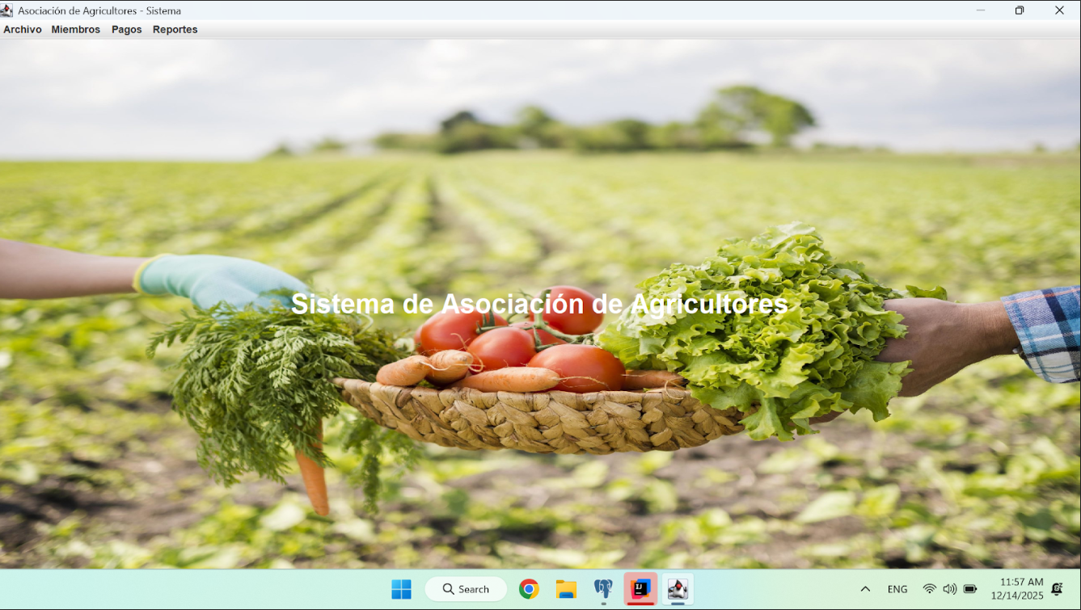
En este podemos ver las opciones de archivo, miembros, pagos, reportes, los cuales serán explicados más adelante.

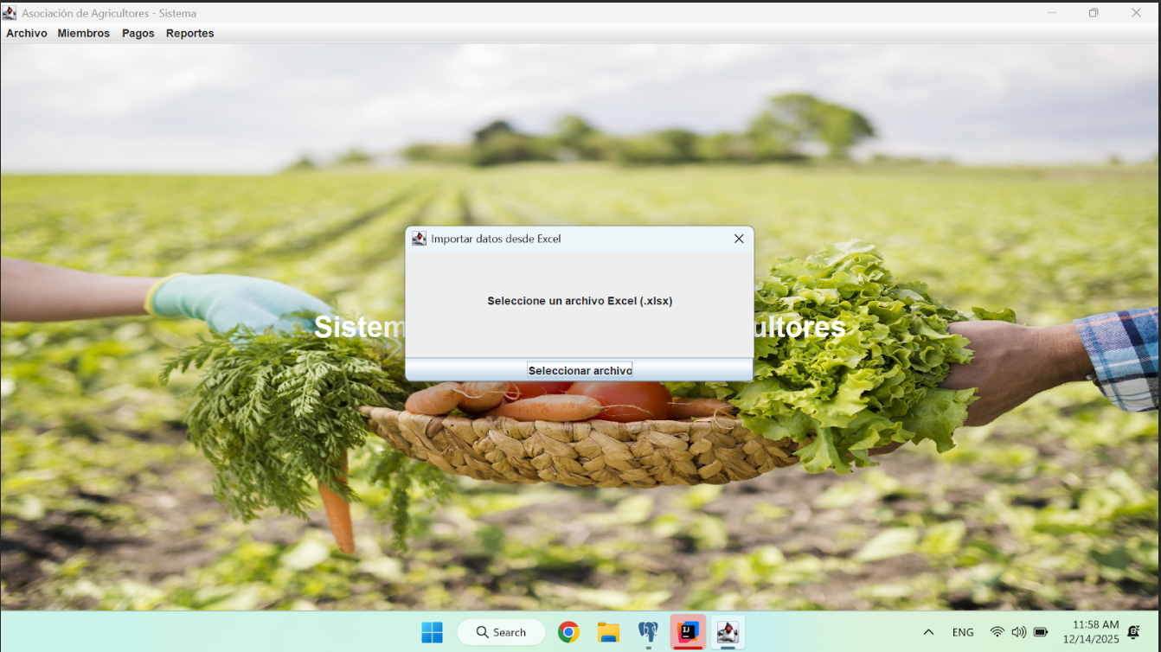
Aqui nos permitirá seleccionar un archivo en formato .xlsx

Una vez hemos seleccionado nuestro archivo, se mostrará un mensaje de que está importando los datos desde el excel.
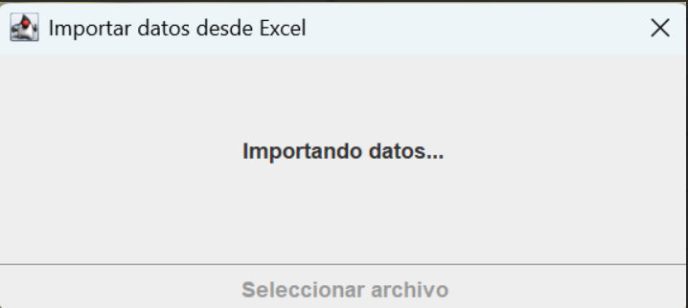

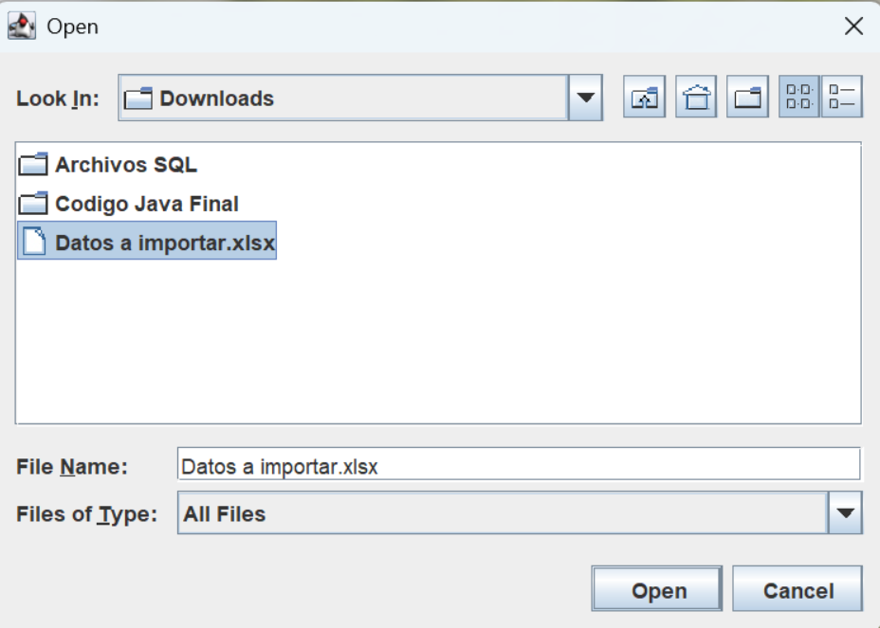
Una vez realizado el paso anterior, se desplegará el explorador de archivos, en el cual el usuario navegará en la carpeta que esté guardado su archivo, una vez en la dirección, se seleccionara el archivo con los datos a importar en formato .xlsx, finalmente le daremos al botón “open”, para confirmar dicha selección.

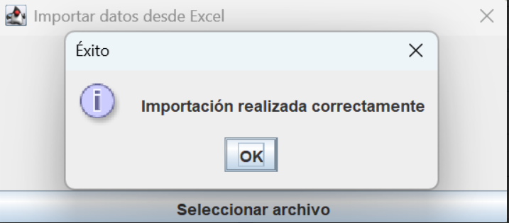
Una realizado el paso anterior, se nos mostrará un mensaje, que confirmará el éxito de la importación de nuestro archivo en formato .xlsx

Después del mensaje anterior, el usuario accede al sistema, después navega al módulo miembro, para registrar un nuevo miembro, después se llenará el formulario con los datos del agricultor, como: nombre, apellidos, cédula, teléfono, dirección, provincia, estado, finalmente hacemos clic en el botón guardar, para terminar el proceso de registro.
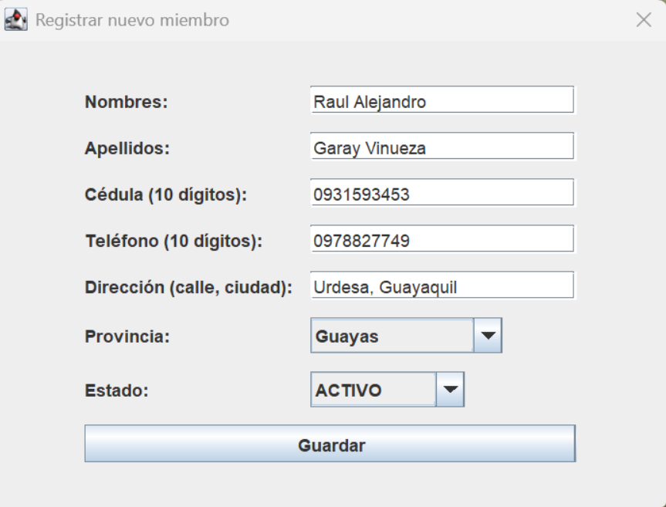

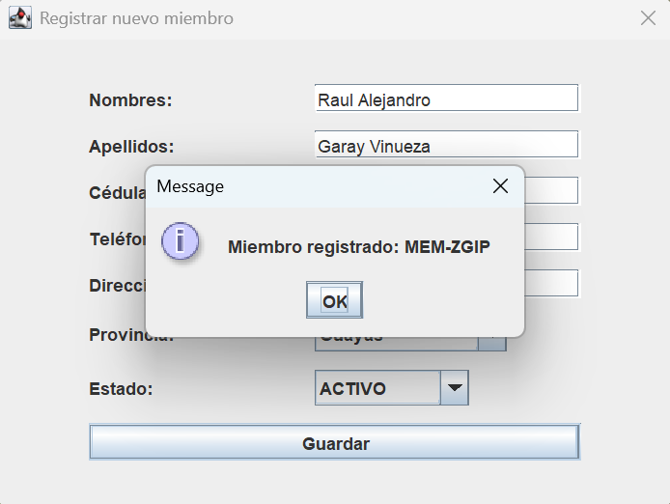
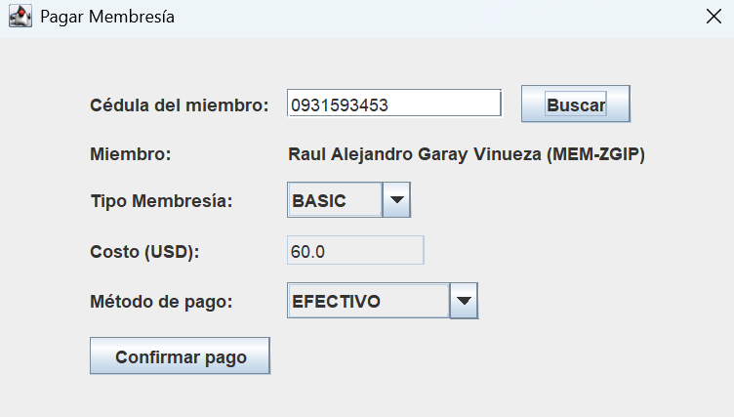
Como se puede apreciar, luego de rellenar los campos correspondientes y presionar el botón de “Guardar”, aparecerá una pequeña ventana emergente confirmando el registro del usuario fue exitoso, lo que posteriormente se debe dar click en el botón de “Ok” para continuar.
A continuación del registro de usuario, el siguiente paso a seguir es el pago por la membresía, lo cual se abrirá otra ventana llamada “Pagar Membresía” la cual pedirá que rellene los campos de “cédula del miembro” a lo que ingrese el campo anteriormente mencionado, automaticamente aparecera en el campo “Miembro” el nombre del miembro que se registró previamente junto con su código único, luego le pedirá que seleccione el “Tipo de membresía”, luego le mostrará el costo correspondiente y finalmente le pedirá “Método de pago” que el miembro desee, en el caso de este ejemplo, será en efectivo, para finalizar el pago el usuario tendrá que dar click en el botón inferior “Confirmar pago” para finalizar la membresía.

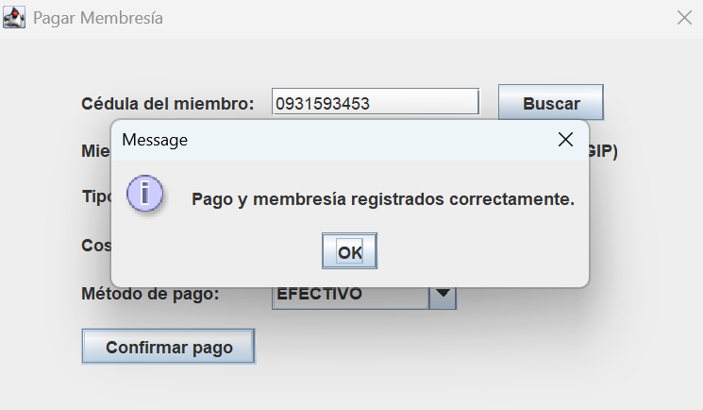

Una vez realizado el paso anterior, aparecerá una pequeña ventana emergente confirmando que el pago de la membresía del usuario fue exitoso, lo que posteriormente se debe dar click en el botón de “Ok” para continuar.

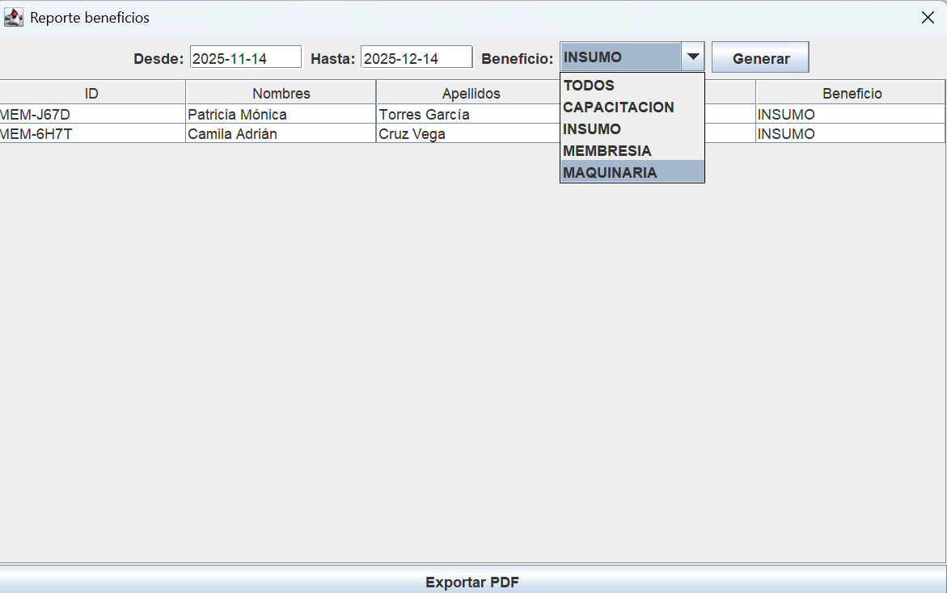
A continuación podemos observar que podemos acceder a un reporte de beneficios en una ventana llamada “Reporte beneficios” en el cual se puede filtrar por fecha (con fecha de inicio y fecha de fin) y además se puede filtrar por varios beneficios que tenga el miembro, de los cuales incluye las opciones de Todos los beneficios, capacitaciones, insumo, membresía y maquinaria, al usar cualquiera de estos filtros, se puede apreciar que nos aparece los datos más importantes de cada miembro (la información puede variar dependiendo del filtro que se elija sin embargo el orden y la estructura siguen siendo el mismo). Al final si se desea extraer toda la información, el usuario deberá de dar click en el botón inferior llamado “Exportar PDF” para así poder poseer una copia de la información mostrada en pantalla.

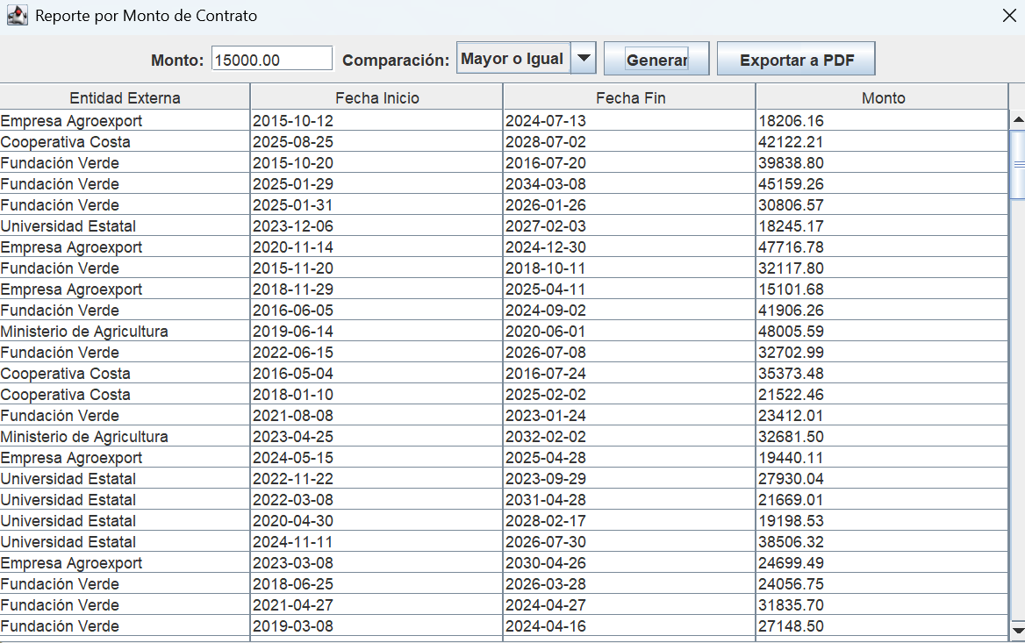
También podemos crear un reporte de monto de contrato en la una ventana llamada “Reporte por Monto de Contrato”, así mismo como la anterior filtra información pero esta vez de los contratos vigentes con sus respectivos montos, el proceso de filtrado es el siguiente:
Primero debe ingresar un monto cualquiera y luego se debe indicar en las opciones como desea que se filtre en la opción de “Comparación”, una de las opciones sería “si mayor o igual” al monto ingresado (como en el ejemplo que estamos usando).
Una vez que haya elegido como desea filtrar la información, le deberá dar click en la opción de “Generar” para así poder ver todos los datos con el filtro que usted ha seleccionado. Así mismo como en el ejemplo anterior, si usted desea guardar una copia del reporte visto en pantalla lo que deberá hacer es dar click en el botón superior derecho llamado “Exportar a PDF” para así poder poseer una copia de la información.
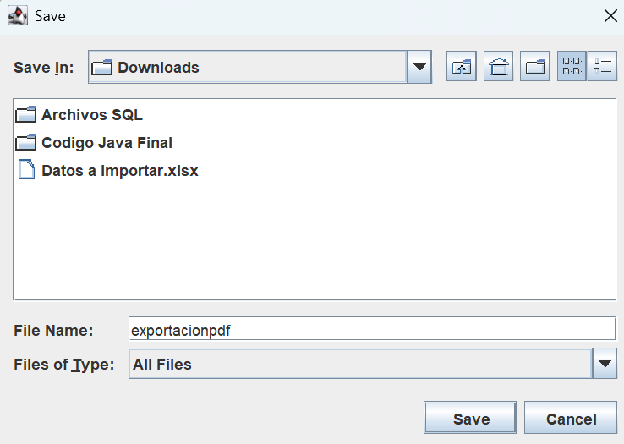
A continuación podemos ver como se abre una ventana emergente llamada “Save” esta es la que nos permitirá guardar el contenido de ambos reportes (Reporte por Monto de Contrato, Reporte beneficios), lo que usted deberá hacer es buscar en la opción de “Save in”, la carpeta la cual desea guardar el documento PDF, escribir el nombre que usted crea conveniente en el apartado de “File Name” y al final dar click en la opción inferior derecha llamada “Save”.
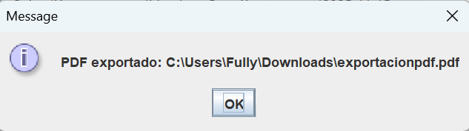
Una vez que haya hecho click en la opción “Save” automáticamente se le abrira una pequeña ventana indicando que su archivo PDF fue guardado con exito, le indicara tambien especificamente donde esta la ubicacion del archivo, finalmente, para que pueda continuar deberá dar click en la opción de “Ok”.
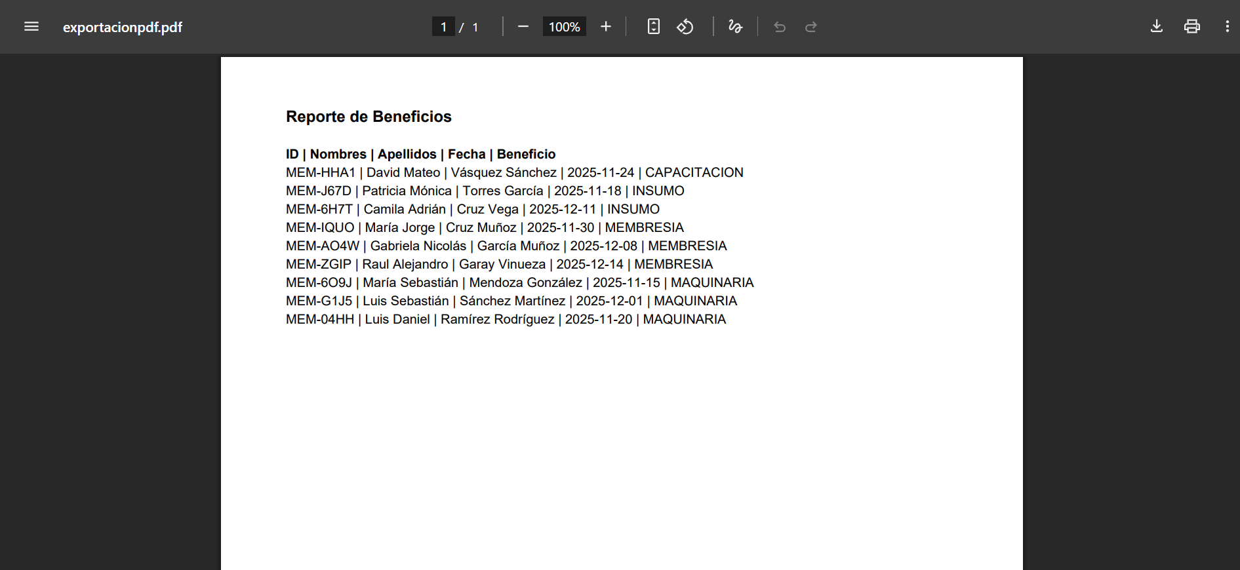
Este sería el formato de cómo la información de los reportes se guardan en los archivos PDF, con toda la información que se mostraba en la propia aplicación.
Bitácora
- Raul Garay: Creación del excel, normalización, modelo relacional, escritura del código Java, funciones principales de la organización en SQL.
- Xavier Cardenas: Creación del excel, modelo relacional, escritura del código Java, funciones principales de la organización en SQL.
- Christian Guerrero: Creación del excel, modelo relacional, función + triggers de la tabla bitácora, vistas.
- Carlos Lema: Creación del excel, función + triggers de la tabla bitácora, vistas.

